# Филиал МОУ СОШ с. Красавка в с. Полоцкое

Открытый урок по математике

в 5 классе

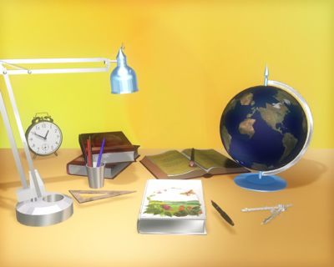

по теме: «Углы. Виды углов»

# Учитель Негода Ольга Юрьевна

**2010-2011 учебный год**

тема «Угол. Виды углов»

**Цели и задачи**:

1. расширить знания учащихся по теме
2. научить распознавать острые, тупые, прямые и развернутые углы
3. научить строить углы по заданному виду
4. развивать умения применять знания по теме

**Ожидаемый конечный результат**

– ученик должен знать:

* Названия углов
* Правило сравнения углов

- ученик должен понимать:

* величина угла не зависит от длины изображенных сторон

- ученик должен уметь:

* видеть прямой угол в различных конфигурациях

**Технические средства**

* 1. Мультимедийный проектор, компьютер
  2. Экран

**Ход урока**

1. **Организационный момент.**

Весь урок идет в сопровождении презентации.

**II. Вступительная беседа** **Актуализация.**

Математика в углу. Ребята, а кто из вас стоял в углу? За что вас туда ставили? (Говорят дети.)

**Ш. Знакомство с народными традициями. Сообщение темы урока**

Но мы математику не будем наказывать, а наоборот, мы ее как дорогого гостя усадим в угол. Да не в простой угол, а в “красный угол”. Издавна дорогих гостей усаживали на лучшее место в доме. А это было в святом углу, т.е. в углу, где висят иконы: каждое утро и каждый вечер хозяева дома обращались туда с молитвой. Поэтому этот угол всегда украшали вышитыми рушниками и цветами. Ученые всего мира называют математику Царицей наук. Поэтому мы ее и усадим в красный угол. Ребята, вот вы стояли в углу. А кто знает, как получается угол? (Говорят дети.)

**Повторение пройденного (записать дату и тему)**

Начертите в тетради прямую линию. Теперь “отрежем” от прямой кусок 8 см и начертим его в тетради. Как этот кусок можно назвать? (Отрезок). Чем отличается прямая от отрезка или наоборот? Отрезок имеет начало и конец, а прямая бесконечна. Эта фигура и называется — луч. Можно ли продолжить луч со стороны разреза? (Нет.) А с другой стороны? (Да, до бесконечности.) Луч имеет начало, но не имеет конца В жизни мы каждый день встречаемся с различными углами. Ведь угол — это перелом (ломаю веточку), изгиб, колено, локоть. Где еще встречаются углы? Парта, стол, стул, книга, доска, шкаф, портфель, дом и т.д.

**Работа над новой темой**. Тема для нас не новая, поэтому вы ее сегодня будете изучать самостоятельно, с помощью учебника, а сопровождать нас сегодня будут Знайка и Незнайка.

1. **Работа с книгой.** **Книга – великая вещь, пока человек умеет ею пользоваться.** Незнайка просит ребят помочь ему разобраться в теме «Углы» и ответить на вопросы:
   * Что такое угол?
   * Как получить угол?
   * Что называют сторонами угла, вершинами угла?
   * Как обозначается угол?
   * Как можно назвать угол?
   * Какие углы называются равными?
   * Какие виды углов бывают?
   * Как узнать, какой нарисован угол – прямой, тупой или острый?
2. **Выступление учащихся** (отвечают на вопросы, приводят примеры). Учитель демонстрирует слайды № 6, 7, 8 – иллюстрации к ответам. **Историческая справка** (слайд»9,10) Знак  для обозначения угла ввел в 18 веке французский математик Пьер Эригон. Эригон применял для обозначения прямого угла знак

**Прямой угол –** одно из древнейших геометрических понятий, оно связано с вертикальным положением человека и многих предметов окружающей среды**. Развернутый угол –** это понятие введено только в 19 веке

На прямой отмечаем точку,

Два луча получаете точно,

А лучи, дополняя друг друга,

Образуют развернутый угол.

1. Физкультминутка (слайд №11)

**VI. Первичный контроль.**

1. Определите вид углов, которые образуют стрелки часов в 1час, 2, 3, …11часов. (слайд №12) Учащиеся заполняют таблицу. (Приложение №1) (О – острый, П – прямой, Т – тупой, Р - развернутый)
2. Определите сколько углов нарисовано на картинке? (слайд №13)
3. Назовите эти углы
4. Перерисуйте картинку в тетрадь
5. Запишите названия углов
6. Определите вид углов и запишите в тетрадь Визуальная демонстрация углов происходит в таком порядке: угол ВОС – прямой, угол СОА – тупой, угол АОВ - острый

**Закрепление материала**

1. Постройте несколько прямых углов, используя клеточки в тетради (слайд №14)
2. Постройте несколько прямых углов, используя угольник (слайд №15)
3. Выделите все прямые углы (слайд №16)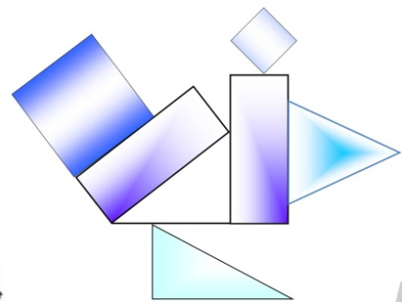

Выполнение заданий из учебника №1613(устно), №1615

1. **V I.Подведение итогов урока.** Дети оценивают свою работу на уроке. Учитель высказывает свое мнение. Дает советы. **VII. Задание на дом.** Карточка (Приложение №2)

Фамилия имя уч-ся ______________________________ Приложение 1

|  |  |  |  |  |  |  |  |  |  |  |  |
| --- | --- | --- | --- | --- | --- | --- | --- | --- | --- | --- | --- |
| Час | 1 | 2 | 3 | 4 | 5 | 6 | 7 | 8 | 9 | 10 | 11 |
| Угол |  |  |  |  |  |  |  |  |  |  |  |

1. Найдите и покажите только те фигуры, у которых есть прямые углы.



1. Посмотрите на эти кубики и найдите к каждому из них недостающий кусок.

3

